- Narysuj na tarczy zegara wskazówki tak, aby zegar wskazywał napisaną pod nim godzinę.
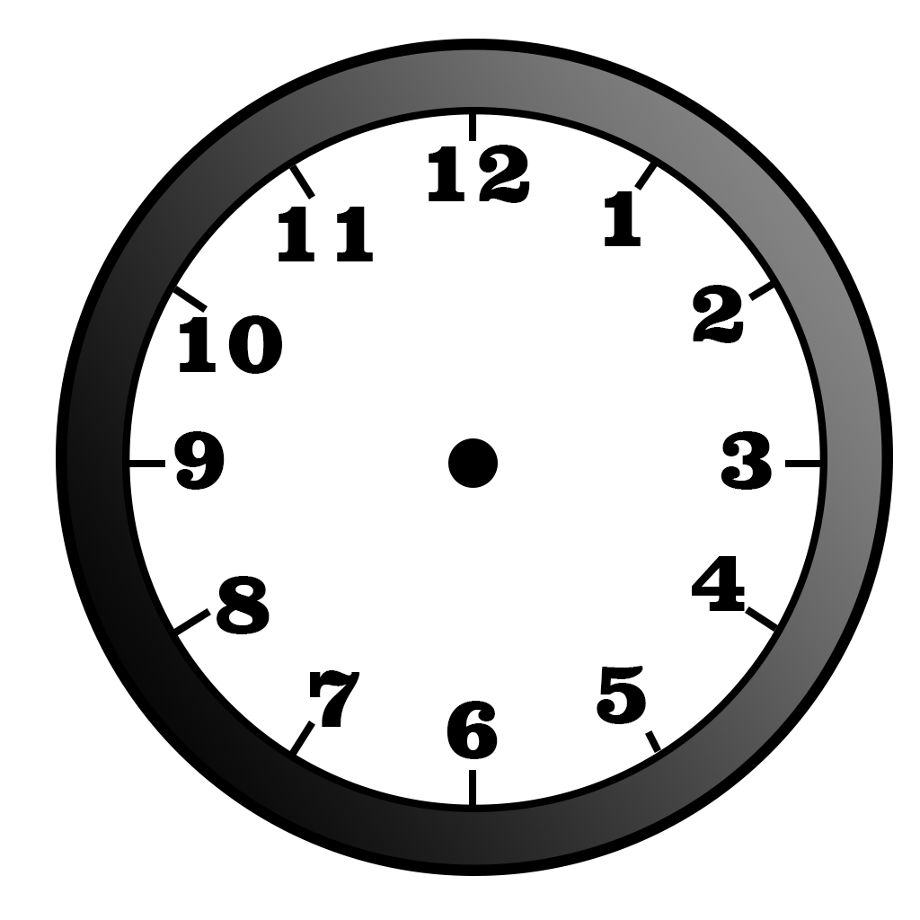
13:40
20:20

18:10
23:30

15:05
17:15

